
Boltim de Serviço Eletrônico em 10/05/2022

ANEXOS EDITAL Nº 15/2022/VLH - CGAB/IFRO, DE 10 DE MAIO DE 2022 ANEXO I – FORMULÁRIO DE INSCRIÇÃO

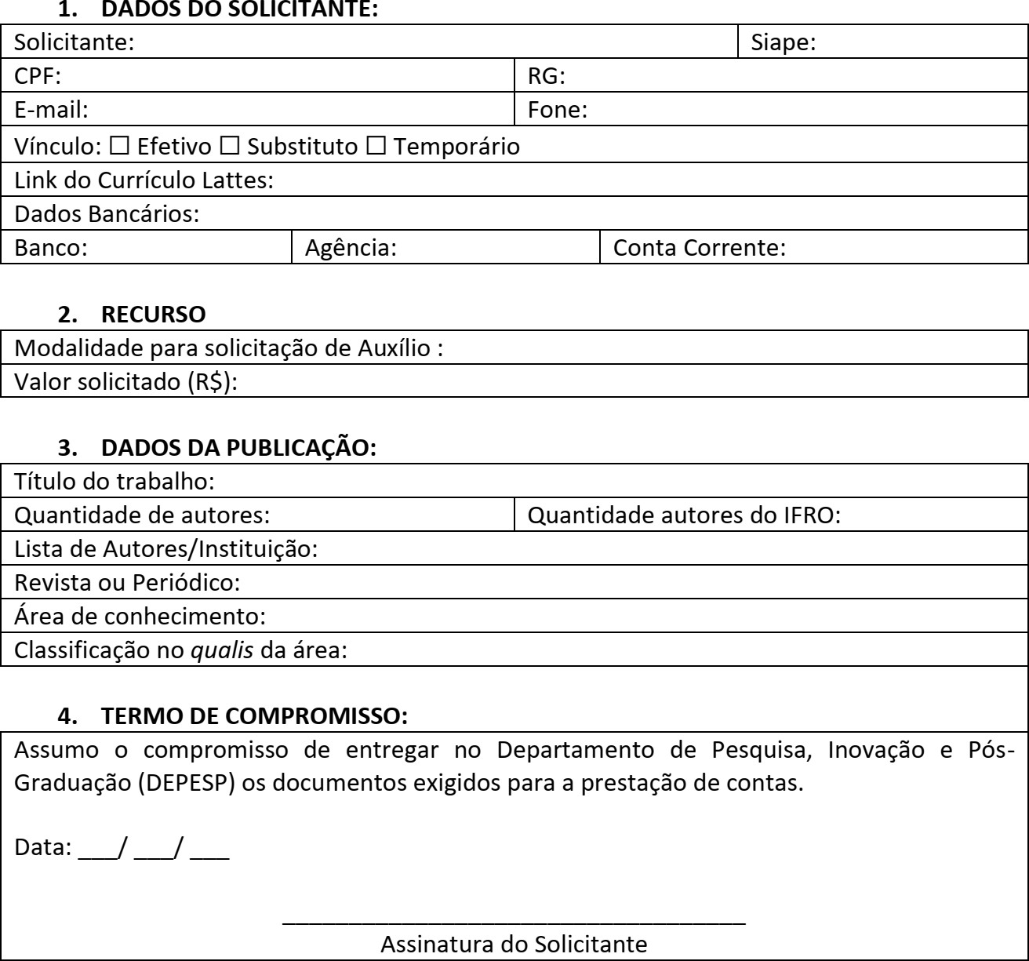

ANEXO II - RELATÓRIO DE PRESTAÇÃO DE CONTAS

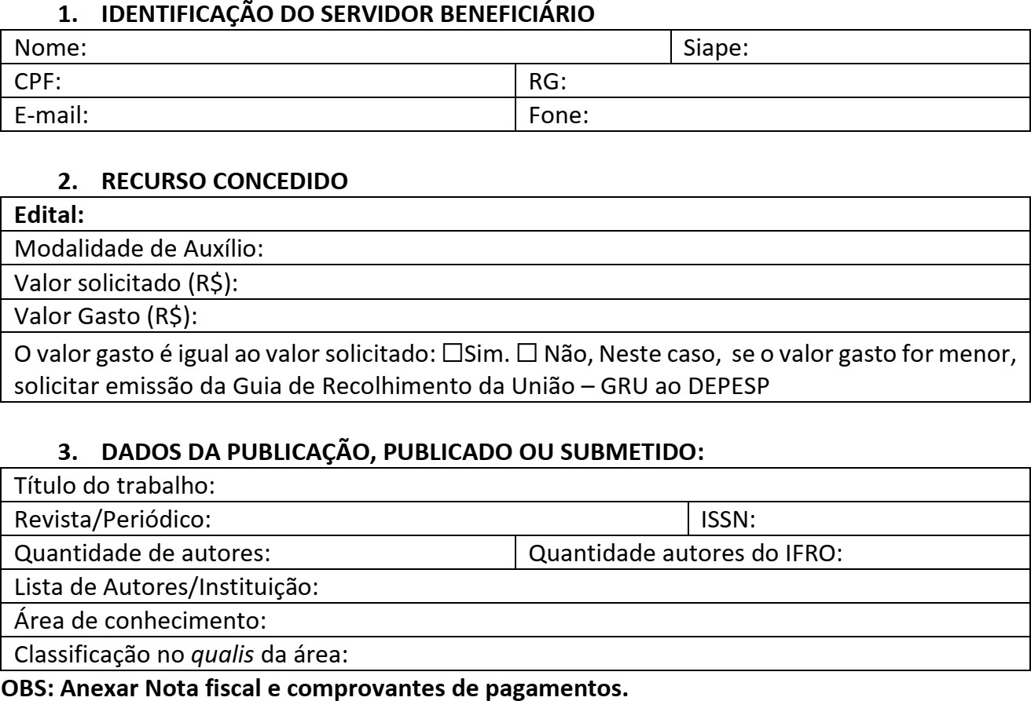

Vilhena-RO, de 2022

